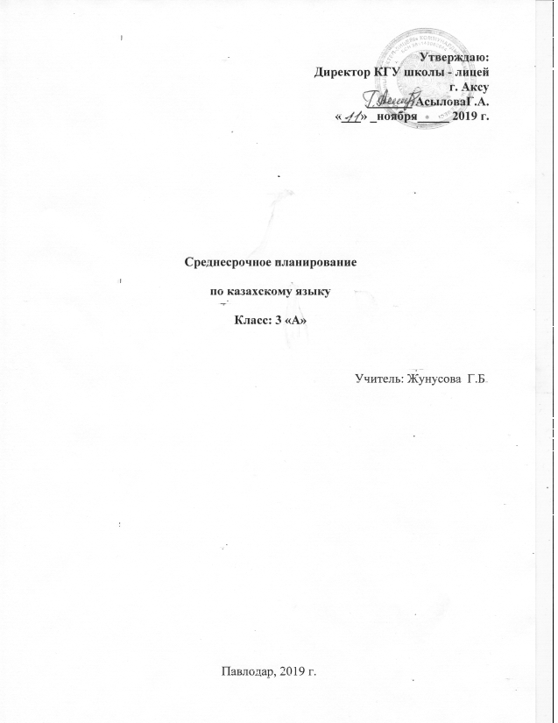

Среднесрочное планирование
Класс – 3
Предмет – казахский язык
Раздел – «Время»
Количество часов в разделе - 10 часов

№ | Тема, место урока в разделе | Цель урока | Активные формы, приемы и методы преподавания и обучения | Модули  (НП, КМ, УВО, ТиО, ЛиУ) | Оценивание  (ОдО) | ИКТ, ресурсы
 | Мой режим дня  (4-ый урок) | Все учащиеся применяют новые слова в составлении текста и постера | Орг. момент:  1. Приветствие  2.Игра Веселая зарядка»  3.Объединение в группы в по результатам игры  4.Установление правил работы в группе  5.Распределение ролей  Вызов:  Приём «Собери пазл»  Осмысление:  1.Стратегия КМ «Ключевые слова»  2.Кумулятивная беседа работа по вопросам.  3Дифференцированные задания (карточки АВС)  5. Формулирование вывода. | НП  КМ  КМ  НП  ТиО, УВО  КМ | 1. Поощрение в виде похвалы  2.Выводы по каждому этапу урока и выполненным заданиям  3. Разработка дескрипторов к заданиям  4. Самомооценивание по ключу.  5. Взаимооценивание в группах по листу оценивания  6.Обратная связь в виде устных комментариев  7. Рефлексия урока приём «Лестница успеха » | ИКТ:  Слайд с темой и целью урока.  Ресурсы:  Разрезанные карточки, задания АВС, раздаточный материал,  листы оценивания.  пазлы
ЛиУ
(консультациис психологом)

№ | Тема, место урока в разделе | Цель урока | Активные формы, приемы и методы преподавания и обучения | Модули  (НП, КМ, ВО, ТиО, ЛиУ) | Оценивание  (ОдО) | ИКТ, ресурсы
2. | Свободное время  (5-ый урок) | По прослушанному тексту отвечают на вопросы и по содержанию текста могут составлять вопросы и заполнить таблицу | Орг. момент:  1. Приветствие  2.Игра «Время отдыха».  3.Объединение в группы в по выбранному предмету  4.Установление правил работы в группе  5.Распределение ролей  Вызов:  Видео.  Прием «ЗХУ»  Осмысление:  1. Кумулятивная, исслед. беседы, работа по вопросам  2.Диффер.задания (карточки АВС)  3.Формулирование вывода. | НП  КМ  НП и КМ  ТиО, УВО  КМ | 1. Поощрение в виде похвалы  2.Выводы по каждому этапу урока и выполненным заданиям  3. Разработка  дескрипторов к заданиям  4. Самомооценивание по ключу.  5. Взаимооценивание в группах по ключу  6.Обратная связь в виде устных комментариев  7. Рефлексия урока приём «Пять пальцев» | ИКТ:  Слайд с темой и целью урока.ключи к ответам,работа учащихся  Ресурсы:  Карточки с номерами для распределения ролей, карточки АВС, раздаточный материал,  реквизиты для игр.
ЛиУ
(консультации с руководителемМО)

№ | Тема, место урока в разделе | Цель урока | Активные формы, приемы и методы преподавания и обучения | Модули  (НП, КМ, ВО, ТиО, ЛиУ) | Оценивание  (ОдО) | ИКТ, ресурсы
3 | Четыре времени года  (3-ый урок) | .  Все учащиеся по прослушанному тексту отвечают на вопросы и распределяют иллюстрации в соответствии с текстом | Орг. момент:  1.Игра «Времена года».  Объединение в группы.  Установление правил работы в группе  Распределение ролей в группе по желанию и по способностям  Вызов:  Проблемное задание  Осмысление:  Задание №1.  Кумулятивная и исслед. беседы  Задание №2  Стратегия КМ «Ромашка Блума»  Задание 3  5.Диффер.задания (карточки АВС)  Формулирование выводов после заданий | НП  КМ  НП  КМ  ТиО, УВО  ,КМ | 1. Поощрение в виде похвалы  2.Выводы по каждому этапу урока и выполненным заданиям  3. Разработка дескрипторов к заданиям  4. Самомооценивание по ключу.  5. Взаимооценивание в группах по стратегии «Две звезды и одно пожелание»  6.Обратная связь от учителя по результатам оценивания учащимися в виде устных комментариев ,  7 Вопросы контроля знаний  8. Рефлексия урока приём «Дерево успеха» | слайд с темой.  Ресурсы:  Карточки с номерами для распределения ролей, карточки АВС, раздаточный материал,  Ключи ответов, ватман, фломастер.
 |  |  |  | ЛиУ(консультация с учителем географии)

 | Тема, место урока в разделе | Цель урока | Активные формы, приемы и методы преподавания и обучения | Модули  (НП, КМ, ВО, ТиО, ЛиУ | Оценивание  (ОдО) | ИКТ, ресурсы
4 | Зимние месяца  (7-ый урок) | Все учащиеся по содержанию текста отвечают на вопросы. Составляют конкретные вопросы.  По изученной теме составляют диалог развивают навыки работы в группе | Орг. момент:  1.Игра «Снежный ком».  Объединение в группы по картинкам с изображением зимних игр.  Установление правил работы в группе  Распределение ролей  Вызов:  2.Исследовательский вопрос  Осмысление:  3. Стратегия ДО «Горячий стул»  4.Стратегия КМ «Инсерт».  5.Диффер.задания (карточки АВС)  5. Формулирование вывода. | НП  КМ  НП  КМ  ТиО,УВОКМ | 1. Поощрение в виде смайликов  2.Выводы по каждому этапу урока и выполненным заданиям  3. Разработка дескрипторов к заданиям  4. Самооценивание приему «Незаконченное предложение»  5. Взаимооценивание по приему «Сендвич»  6.Обратная связь от учителя  7. Рефлексия урока приём «Светофор» | ИКТ видео слайд с темой.  Ресурсы:  Карточки с номерами для распределения ролей, карточки АВС, раздаточный материал,  медальки,тесты,аудиоматериалы.
ЛиУ
(профес. беседа учителем ЛУПС)

